**Java JDK 环境安装**

JDK下载地址

<https://www.oracle.com/technetwork/java/javase/downloads/jdk8-downloads-2133151.html>

点开链接出现下面的页面，点箭头处圆圈，意思是接受协议许可

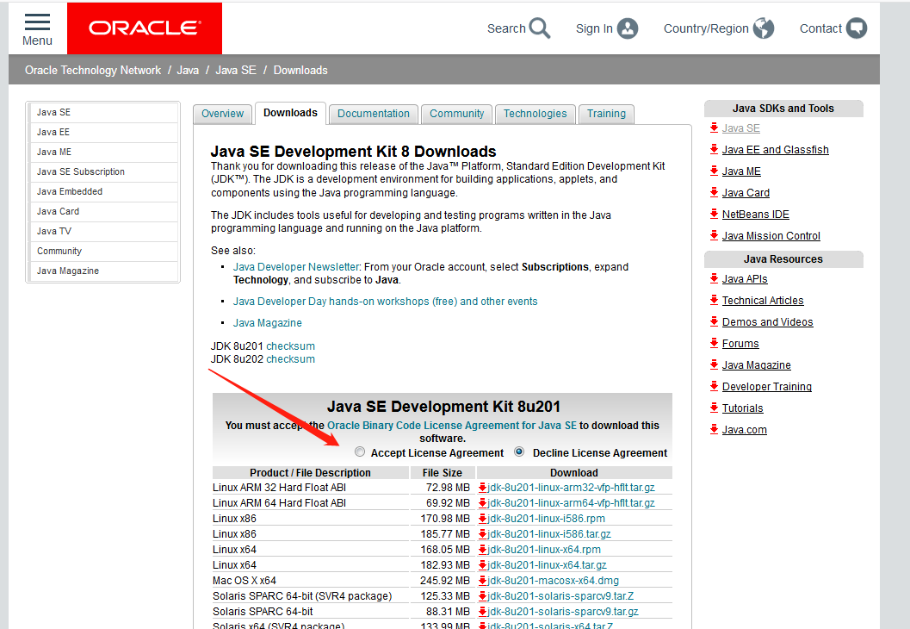

接着选适合系统的版本，我这里是Windows64位：

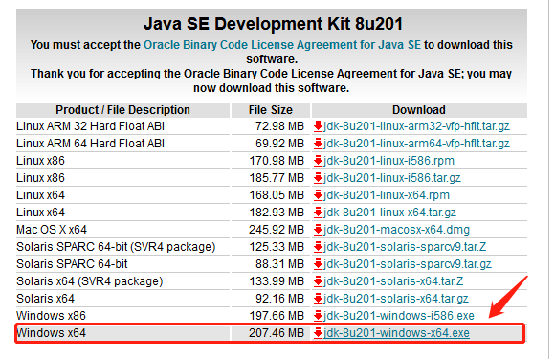

下载完成后，点EXE文件进行安装；出现下图，点下一步

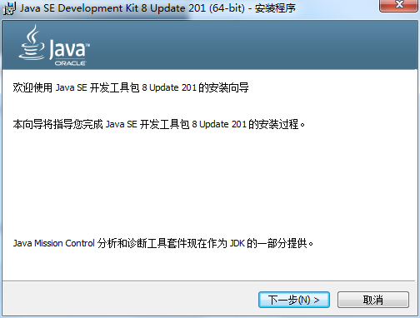

可以更改安装路径，默认也行，这里我改了，直接点下一步就行

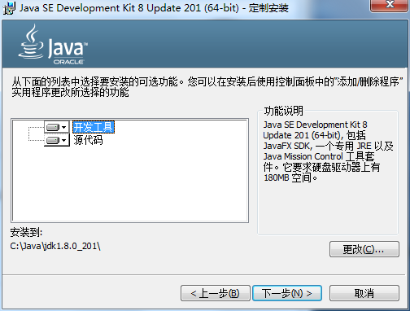

等待安装，出现下图，则JDK安装完成

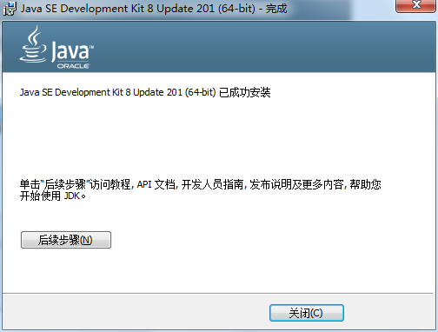

JDK安装完成后，需要进行环境变量的配置，右键“我的电脑”—>“属性”—>“高级系统设置”就会看到下面的界面：

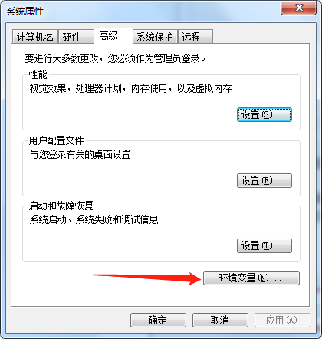

点击上图中的环境变量，然后开始环境变量的配置：

（1）、点击系统变量下面的新建按钮，变量名JAVA_HOME（代表你的JDK安装路径），值对应的是你的JDK的安装路径。

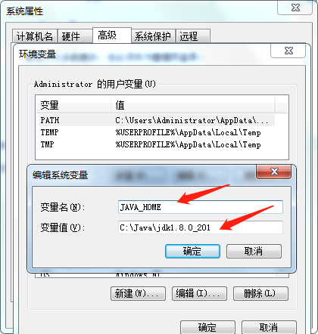

（2）、寻找 Path 变量→编辑

在变量值最后输入 %JAVA_HOME%\bin;%JAVA_HOME%\jre\bin;

（注意原来Path的变量值末尾有没有；号（英文的分号），如果没有，先输入；号再输入上面的代码）

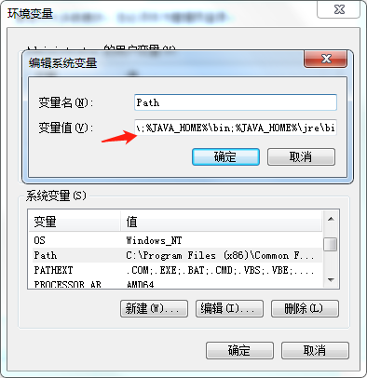

系统变量→新建 CLASSPATH 变量

变量值填写   .;%JAVA_HOME%\lib;%JAVA_HOME%\lib\tools.jar（注意最前面有一点）

系统变量配置完毕

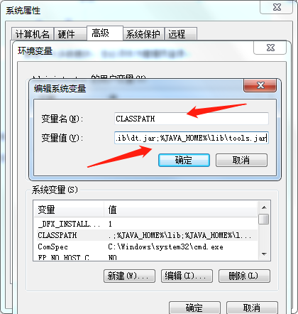

检验是否配置成功 运行cmd 输入 java -version （java 和 -version 之间有空格）

若如图所示 显示版本信息 则说明安装和配置成功。

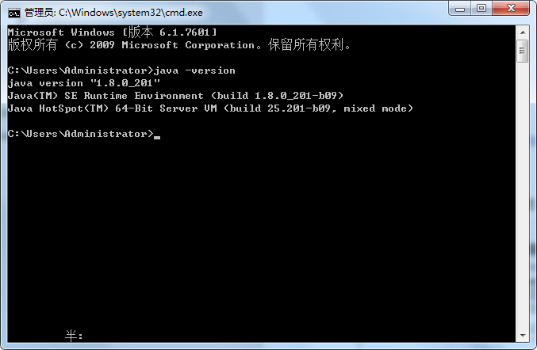

**下载eclipse，并安装。**

下载链接：<http://www.eclipse.org/downloads/>

点击 Download Packages;

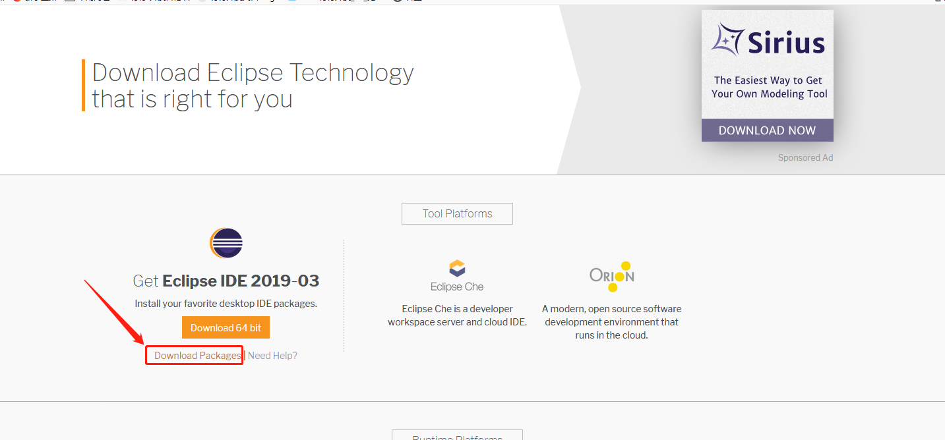

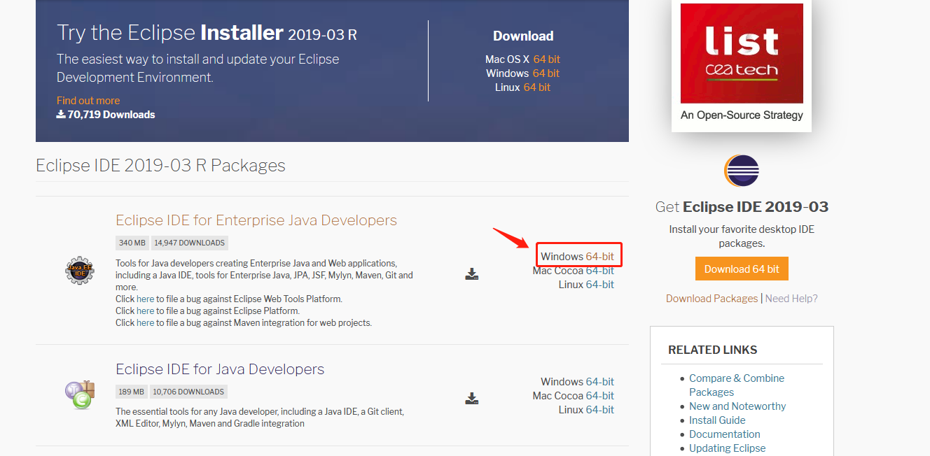

根据自己的系统选择，点击相应链接下载

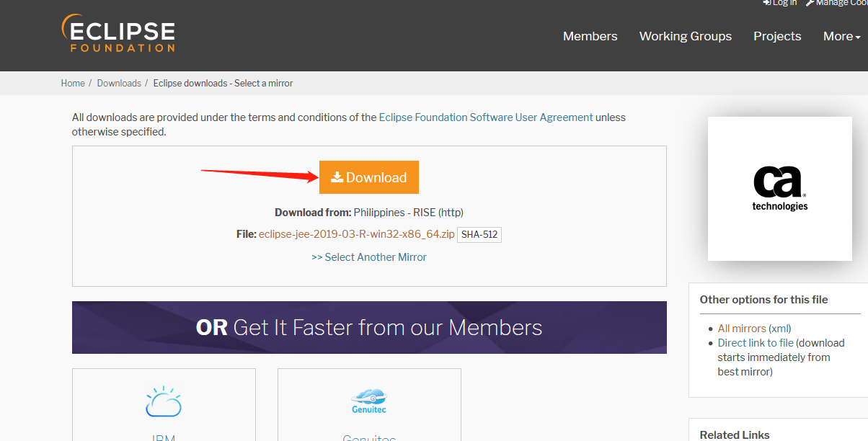

点击download（可能会弹出一个需要你付费的页面，并不是eclipse需要付费，这只是请求你捐钱的，无需理会）

下载完成后，解压安装包，解压路径随意。

双击eclipse.exe文件可以直接运行，可以发送到桌面快捷方式。

出现欢迎页面，点关闭就行了

至此Eclipse安装完成

**JAVA版QuickStart**

[**https://open-doc.dingtalk.com/microapp/bgb96b/vg36xk**](https://open-doc.dingtalk.com/microapp/bgb96b/vg36xk)

**示例搭建过程：**

需要的环境：JDK环境，eclipse开发工具，小程序开发工具，内网穿透工具

一、开发平台注册

1. 登陆注册个钉钉开发平台，

<https://oa.dingtalk.com/?redirect=http%3A%2F%2Foa.dingtalk.com%2Fomp%2Fapi%2Fmicro_app%2Fadmin%2Flanding%3Fcorpid%3Dopen-dev.dingtalk.com%26redirect_url%3Dhttp%3A%2F%2Fopen-dev.dingtalk.com%2F#/login>

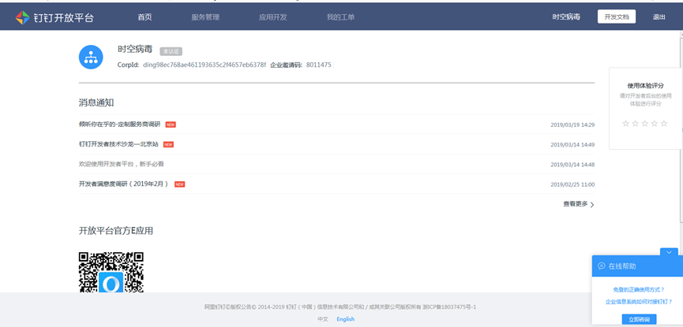

1. 注册个企业账号（开发测试用）



1. 在开发者平台创建应用

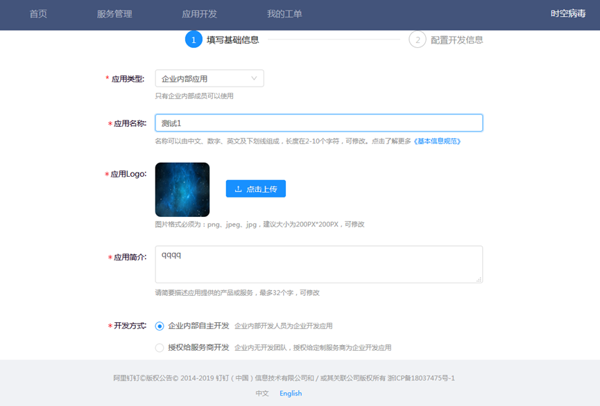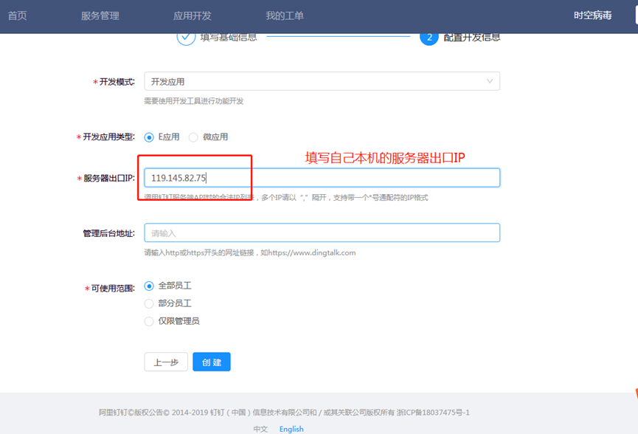

1. 创建成功后，可查看AppKey和AppSecret

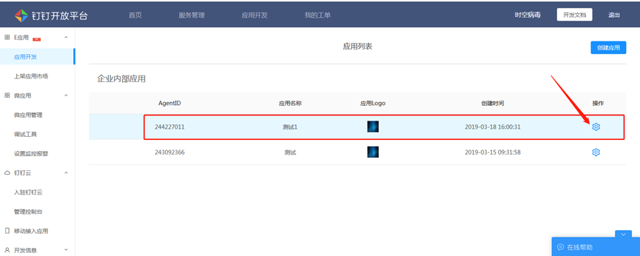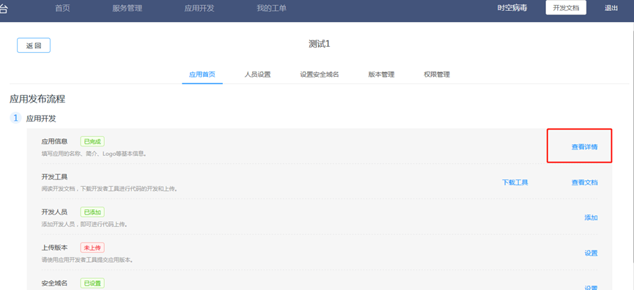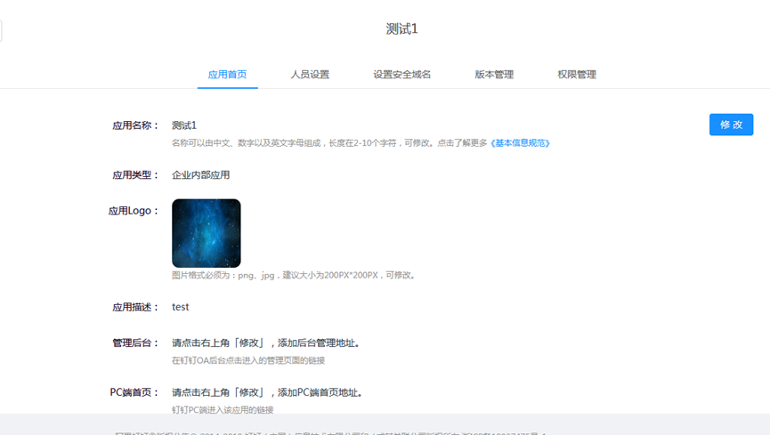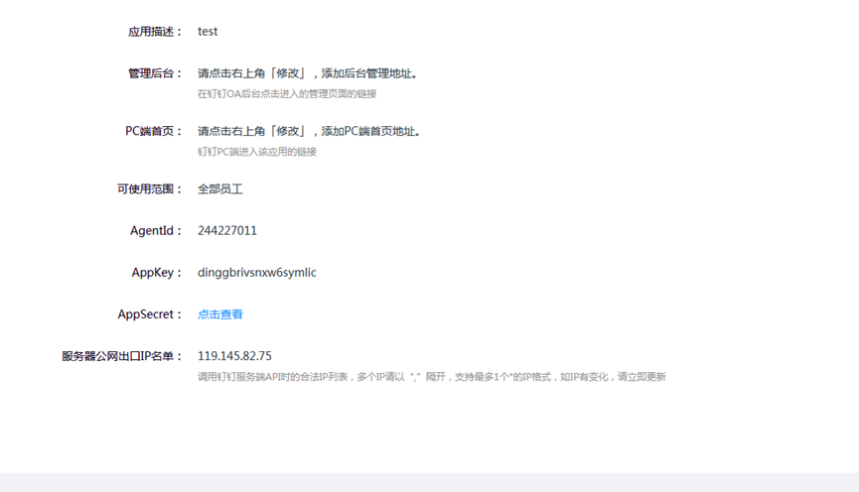

二、HTTP内网穿透工具配置

<https://open-doc.dingtalk.com/microapp/kn6zg7/hb7000>

很多开发者在临时体验开发时往往没有公网域名或者公网IP，本工具提供了一个公网代理服务，目的是方便开发测试。

第一步： clone git仓库

执行命令：

git clone https://github.com/open-dingtalk/pierced.git

第二步：开始配置cmd

注意：在pierced根目录下执行命令

Mac下:

cd mac_64

./ding -config=./ding.cfg -subdomain=abcde 8080

(abcde 是自己命名的)

Windows下:

cd windows_64

ding -config=ding.cfg -subdomain=abcde 8080

(abcde 是自己命名的)

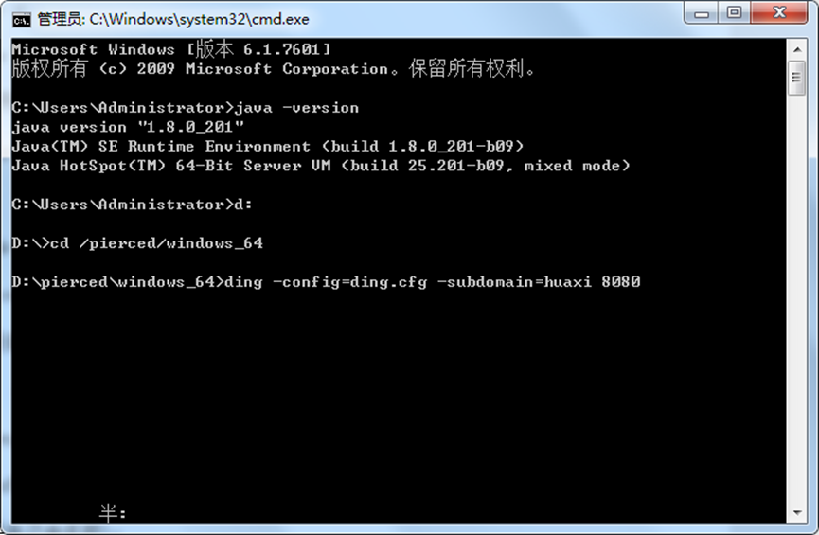

回车后，出现下图所示，则成功了

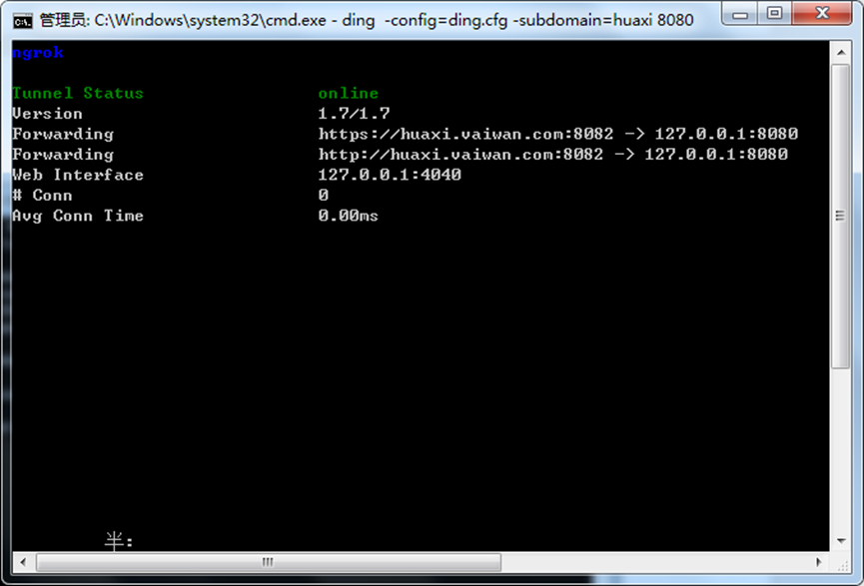

三、小程序开发工具

打开小程序开发工具，点打开项目，选择之前下载的eapp-corp-quick-start-fe文件夹

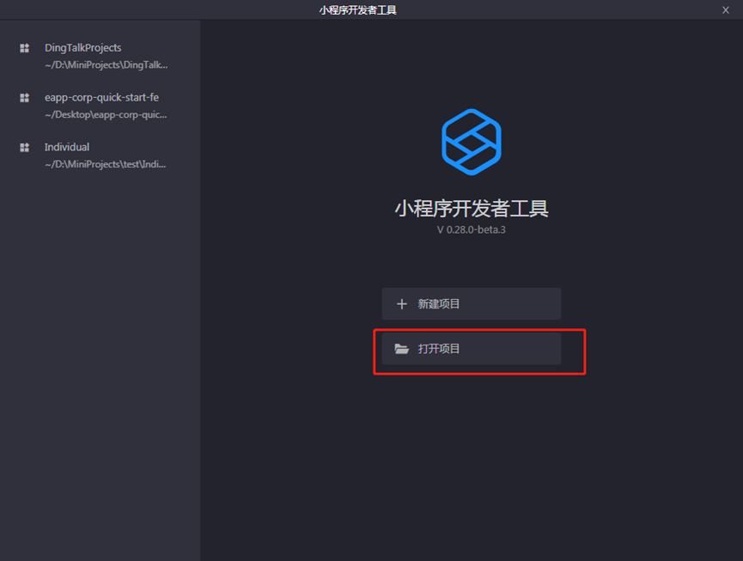

扫码登陆钉钉账号，并关联应用

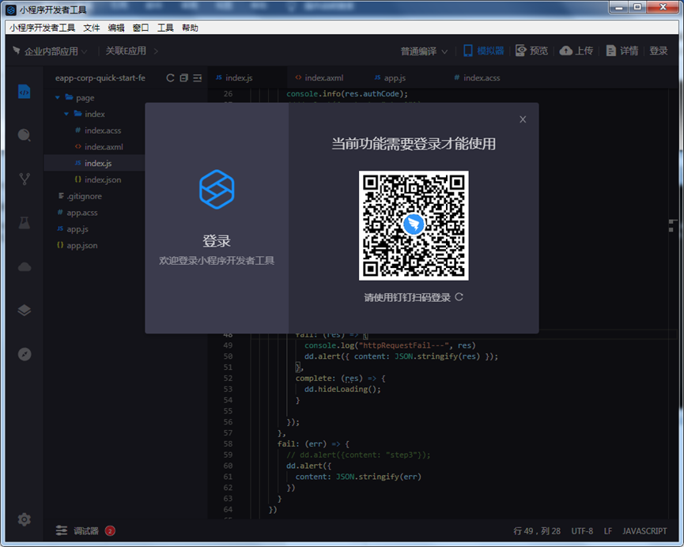

出现下图，然后修改文件eapp-corp-quick-start-fe/page/index/index.js，url设置为内网穿透工具的临时安全域名就可以了，如我设置的let url = "http://huaxi.vaiwan.com/login"

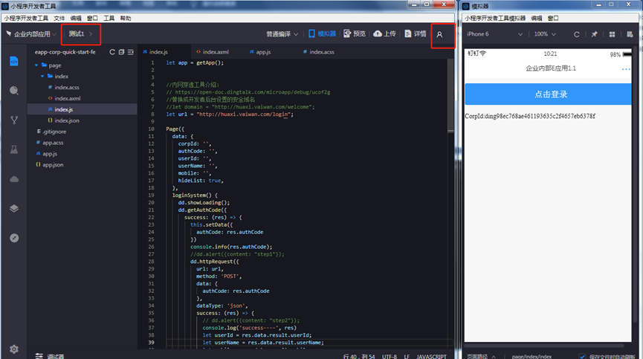

四、打开eclipse开发工具

1、右击空白地方，选import

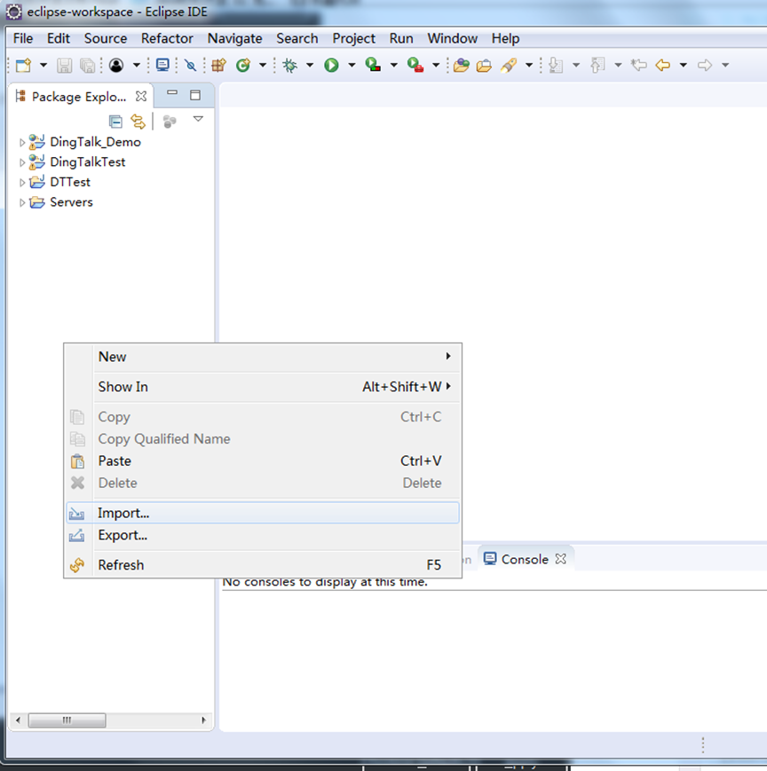

2、选择maven，接着选Existing Maven Projects，点Next，导入之前下载的eapp-corp-quick-start-java项目

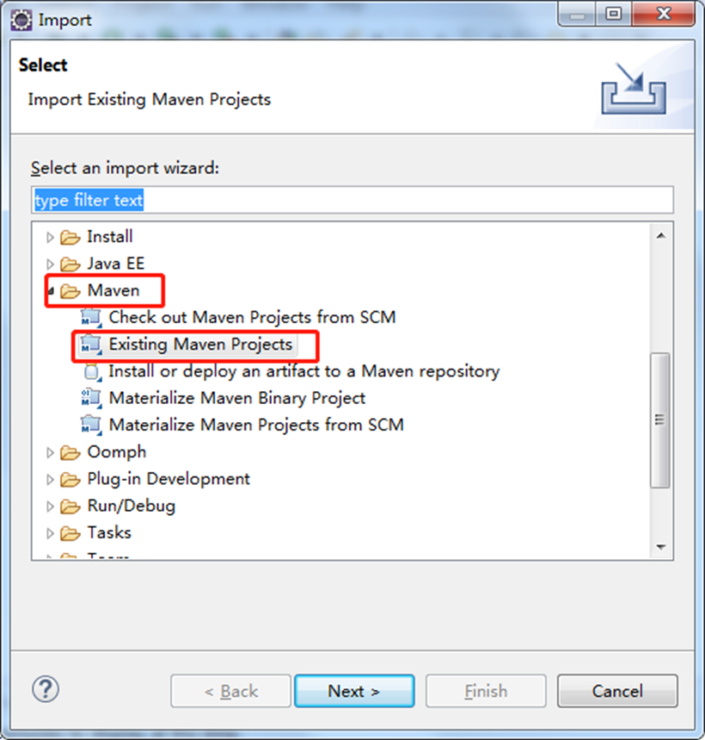

出现下图，选好文件后，点finish就行了

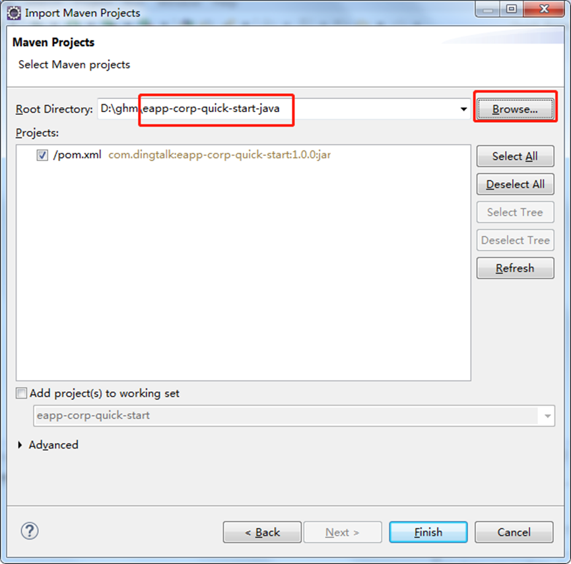

3、打开src/main/java，com.config包下的Constant.java，更改你的AppKey和AppSecret值

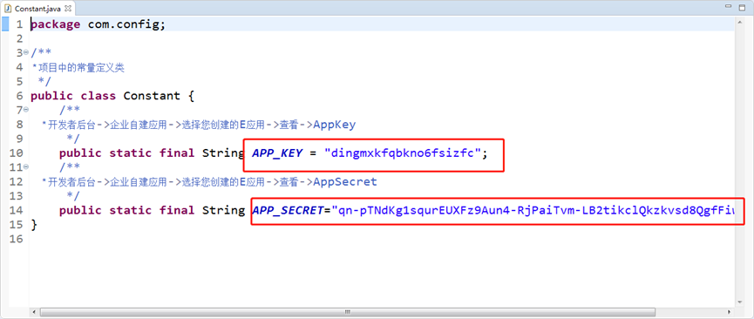

4、打开src/main/java，com包下的Application.java，启动项目

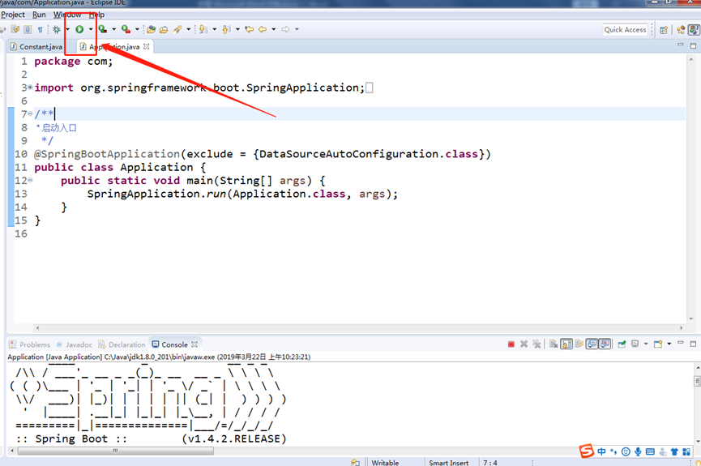

打开浏览器，通过url访问，判断后端服务是否启动，出现welcome，则成功启动，

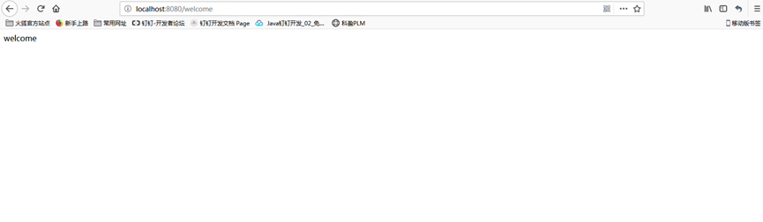

1. 在小程序工具的模拟器上，点击登陆按钮，发现useId和useName为空，查看eclipse 显示访问IP不在白名单之中

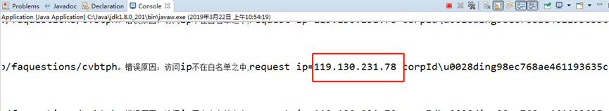

解决办法：登陆页面上的开发者后台修改服务器出口IP

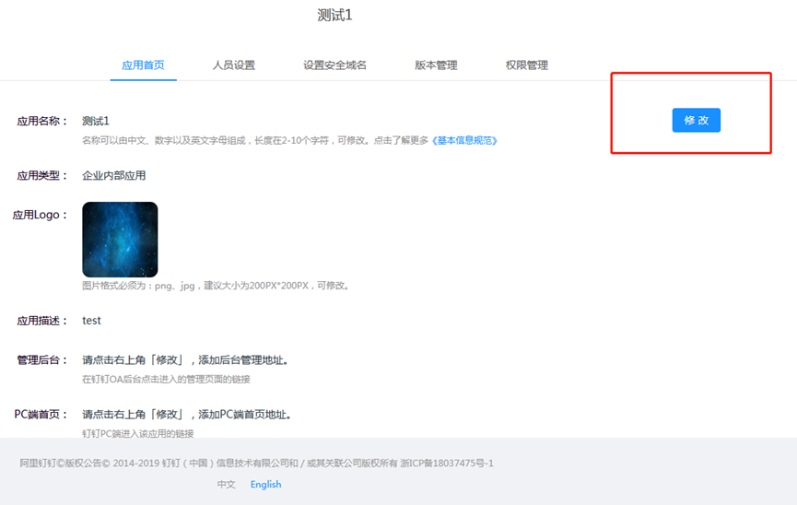

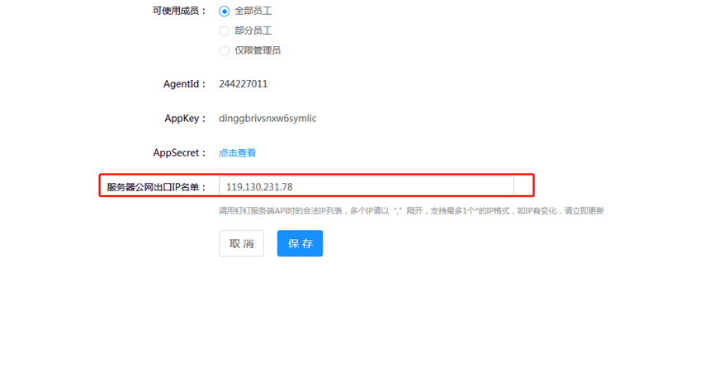

1. eclipse重启项目，再刷新小程序项目，点击登录按钮，则成功显示出来。

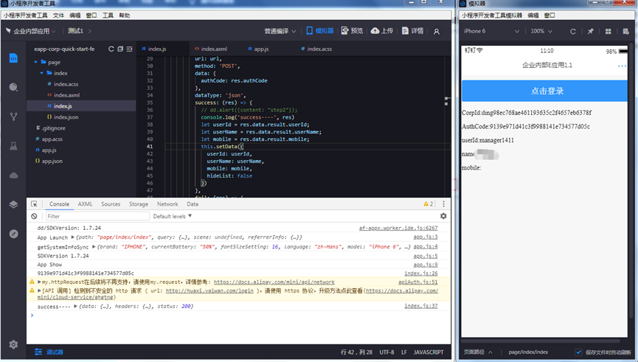

到此示例已经成功运行，可以继续编写业务了。